狩猟による捕獲促進事業費補助金についてのお知らせ
令和7年度狩猟期間（令和7年１１月１５日～令和8年３月１５日）に、瀬戸内市内で捕獲した
イノシシ・ニホンジカの捕獲頭数に応じて補助金をお支払いします。
イノシシ・ニホンジカ
※狩猟期間に、瀬戸内市内で捕獲したもので、法律に基づき
適正に捕獲されたものに限ります。
対象
鳥獣

１頭につき６，０００円
※捕獲頭数が予算額を超える場合は、事前に周知し、受付を
終了します。
補助
金額

・岡山地区猟友会瀬戸内分会員
・瀬戸内市に住所を有する方
交付
対象

＊申請手続きについて
１．狩猟期間が始まるまでに提出するもの
①狩猟による捕獲促進事業実施申請書
②令和7年度岡山県狩猟者登録証の写し
③住民票の写し（岡山地区猟友会瀬戸内分会員については提出不要）

２．イノシシ・ニホンジカを捕獲した際に提出するもの
①捕獲した個体のしっぽ（封のできる透明なビニール袋に入れて提出）
②確認写真（データまたはプリントで提出。撮影方法はp.2参照）

捕獲後、１０日(市役所開庁日)以内に提出してください。
※ただし、３月１日以降は補助金支払の事務手続き上、捕獲後５日(市役所開庁日)以内に提出をお願いします。
（開庁日は、平日８：３０～１７：15（土・日・祝日、年末年始を除く））
※注意事項
・本事業は、捕獲を依頼するものではありません。
・個体確認は厳正に行います（関係機関より適正な確認を求められています）。
・写真が不鮮明、必要事項が写っていないなど、個体確認が明確にできないものは補助
対象外となります。写真は複数枚撮影するなどして、明確な写真の提出をお願いします。
・補助金は、今年度分をまとめて４月下旬ごろに交付予定です（３月頃に関係書類を送付します）。

＊確認写真の撮り方
【撮影例】
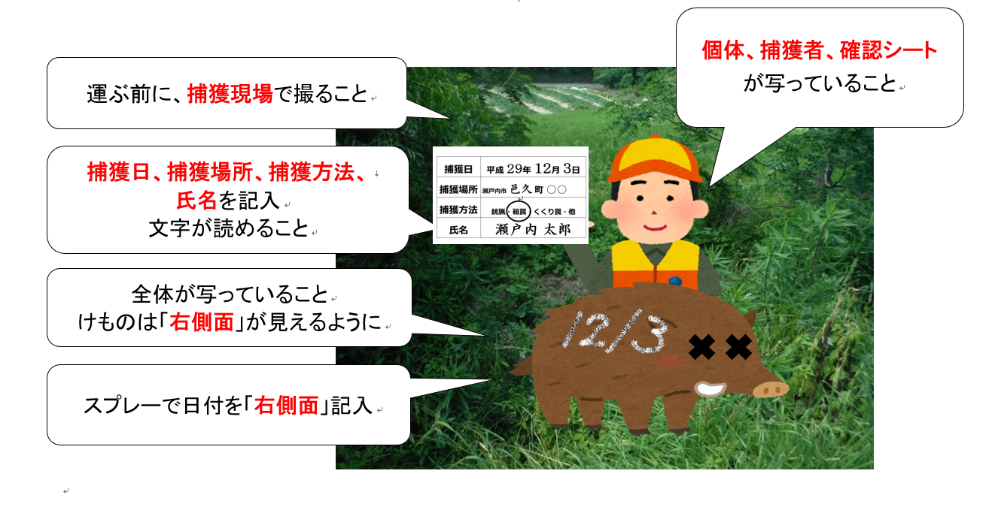
雌雄

◎注意点
１．必ず捕獲した現場で撮影してください。
２．確認シートは紙やホワイトボードで作成し、①捕獲日、
②捕獲場所、③捕獲方法、④雌雄、⑤氏名を記入してください。
３．個体の「右側面」にスプレーで捕獲日を記入してください。
４．個体、捕獲者、確認シートが写るように撮影してください。
５．個体は、「右側面」を見せ、全体が写るように撮影してください。
※念のために、複数枚撮影することをお勧めします。

捕獲日 | 年 月 日
捕獲場所 | 瀬戸内市 町
捕獲方法 | 銃猟 箱わな くくりわな
雌雄 | 雄 雌
氏名

